Российская Федерация
Тюменская область
Ханты-Мансийский автономный округ – Югра
Октябрьский район
д. Чемаши

II районная исследовательская конференция младших школьников
«Юный изыскатель»

Исследовательская работа
"Учительская династия моей семьи"

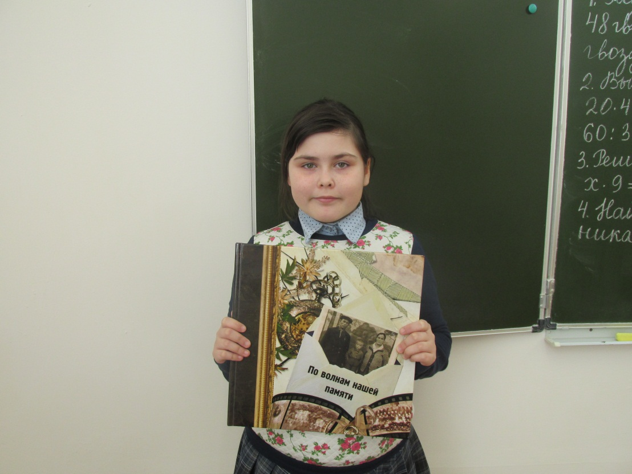

Автор: Попова Алиса, ученица 3 класса
Руководитель: Батанцева И.В., учитель начальных класс
МБОУ «Нижненарыкарская СОШ»

Содержание

Введение…………………………………………………………………….3

I. Основная часть …………………………………………………………5
1. Что такое династия?
2. Учительская династия моей семьи
2.1 Составление списка родственников, работавших и работающих в школе
2.2 Сбор документов, фотографий, подтверждающие педагогическую деятельность моих родственников
2.3 Воспоминания о тех, кто основал нашу династию
2.4 Опрос членов семьи для выяснения подробностей жизни, работы в школе
2.5 Создание макета книжки-брошюры
2.6 Представление работы в классе

II. Заключение…………………………………………………………………....9

Литература………………………………………………………………………..10

Приложения………………………………………………………………………11

Введение
Каждое утро мы с сестрой, мамой и бабушкой идем в школу. Мы с сестрой – учиться, а мама и бабушка – на работу. Как- то я услышала от них, что в нашей семье есть учительская династия. Мне стало интересно, что это такое. И мне объяснили, что многие в нашей семье были учителями. Я захотела узнать об этих людях побольше, собрать весь материал и оформить небольшую книжку-брошюру для следующих поколений моей семьи.
Так появилась тема моего исследования.
Тема: Учительская династия моей семьи
Цель: собрать и оформить материал по данной теме.
Для достижения цели были поставлены следующие задачи:
- Изучив семейную книгу нашей родословной, составить список родственников, работавших и работающих в школе.
2.Найти необходимые документы, фотографии, подтверждающие педагогическую деятельность моих родственников ;
3. Попросить старших членов семьи написать свои воспоминания о тех, кто основал нашу династию;
4. Провести опрос членов семьи для выяснения подробностей жизни, работы в школе;
5. Создать макет книжки-брошюры, использовав все полученные материалы;
6. Представить свою работу в классе.
Актуальность моей работы я вижу в том, что учитель – это профессия вечная. Учитель - это и отличный психолог, учитель – это и замечательный артист, учитель – это и великолепный организатор, но самое главное, что учитель – это незаменимый помощник и настоящий друг. Учитель отдает нам свои знания, вкладывает в нас частицу своего сердца. Он помогает нам найти свой путь в жизни, учит быть Человеком. В своей работе я хотела бы рассказать не об одном учителе, а о семейной династии, в которой профессия учителя передавалась из поколения в поколение
Гипотеза
Каждый учитель – это целая история, история твоей школы, история родного села, страны. Каждая педагогическая династия составляет славу и гордость села, района.
Объект исследования
Родословная моей семьи.
Предмет исследования
Вклад учительской династии моей семьи в образование.
Основным методом исследования стал устный рассказ, интервью, работа с документами.

I. Основная часть
1. Что такое династия?
Я услышала от мамы и бабушки, что в нашей семье есть учительская династия. Мне стало интересно, что это такое. И мне объяснили, что многие в нашей семье были учителями. Но мне было непонятно слово «династия». Я решила узнать из разных словарей, что оно означает. Я пошла в школьную библиотеку, спросила, какие есть словари. Затем я отправилась в сельскую библиотеку, там изучила словари. Я взяла словарь Ушакова, Ожегова, Ефремовой, Даля. Нашла слово «династия», внимательно прочитала определения во всех словарях, выписала себе в тетрадь:
"Династия"- это:
1. «Ряд последовательно правивших монархов, принадлежащих к одному роду» - Словарь Ушакова.
2. «Ряд поколений, передающий из рода в род профессиональное мастерство, традиции» - Словарь Ефремовой.
3. « О тружениках, передающих из поколения в поколение мастерство, трудовые традиции» - Толковый словарь Ожегова.
4. «Поколение, из которого вышло несколько последовательно царствовавших лиц" - Словарь Даля.
Определения были разные, но из словаря Ожегова я поняла, что "династия" - это несколько поколений, передающий из рода в род профессиональное мастерство. Учительской династией являются несколько поколений педагогов, связанных родством, представители которых работали, либо продолжают работать в системе образования.
Бабушка и мама – это уже два поколения педагогической династии. Может и я, когда вырасту. Буду учительницей, как моя бабушка, ведь не зря я родилась 5 октября, в День Учителя. А кто же был до них? Я захотела узнать об этих людях.
2. Учительская династия моей семьи
2.1 Список родственников, работавших и работающих в школе.
С чего начать? Я вспомнила, что совсем недавно в нашей семье появилась замечательная книга, которая называется «По волнам нашей памяти». Откуда она взялась? Кто автор этой книги? Я взяла её в руки, она была большая и тяжёлая. На обложке находилась старая фотография семьи. Я спросила бабушку, что означает название книги. Она ответила, что это «родословная нашей семьи». Это значит, что мы должны знать, кто были родителями наших бабушек и дедушек. Ещё бабушка сказала, что мы сами, со всеми родственниками составили эту книгу.
Я начала перелистывать её страницы, с интересом разглядывала красивые фотографии незнакомых для меня людей. На последующих страницах я увидела свою бабушку, маму, себя, Яну, и всех своих родственников. И вдруг я обратила внимание, что в книге помещено много фотографий, связанных со школой. Кто ещё из родственников когда-то раньше работал в школе? Мне захотелось узнать, кто они?
И я решила составить список родственников, которые когда-то работали в школе, и которые сейчас работают. За помощью я обратилась к своей бабушке. И мы составили вот такой список:
Прадедушка, Попов Владимир Екимович.
Был учителем труда, рисования и музыки.
Прабабушка, Попова Галина Иосифовна
Всю жизнь она проработала в школе. Сначала это школа в деревне Верхние Нарыкары
Затем работала в п.Малый Атлым. После расформирования школы в начальную была переведена в Нижне-Нарыкарскую восьмилетнюю школу. Здесь и трудилась до последних дней жизни учителем русского языка и литературы.
Моя бабушка, Пакина Мария Владимировна
Место работы: МОУ «Нижне-Нарыкарская средняя общеобразовательная школы
Почетный работник общего образования РФ, учитель высшей категории, обладатель гранта Губернатора Югры «Лучший педагог Югры». Стаж работы: 36 лет
Сестра моей бабушки), Шабалина (Попова) Наталья Владимировна
Закончила музыкальное отделение Ханты-Мансийского педучилища, а позже исторический факультет Тобольского педагогического института. Работала в городе Советский учителем сначала музыки, потом истории.
Моя мама, Попова Галина Станиславовна, закончила Российский государственный профессионально – педагогический университет г. Екатеринбург по специальности «Учитель права». Работала специалистом по охране труда, а сейчас завучем в МКОУ «Нижне – Нарыкарская СОШ» .
Моя тётя: Кирпа (Пакина) Ангелина, училась в ЮГУ на историческом факультете. Работает учителем истории и обществознания в с.ЛемпиноНефтеюганского район.а (Приложение 1).

2.2 Необходимые документы, фотографии, подтверждающие педагогическую деятельность моих родственников
Итак, список готов. А кто эти люди? Нужно найти фотографии. Это оказалось совсем непросто. Фотографий было очень много: в альбомах, в шкафу, в стареньком чемодане. Мы искали очень долго, всей семьёй. Я показывала фотографию бабушке, маме, а они объясняли мне, кто это. Вот моя прабабушка, Попова Галина Иосифовна, а вот мой прадедушка, Попов Владимир Екимович. Какие они молодые, красивые! Как жаль, что я их никогда не видела, а они не видели меня! (Приложение 2).
Ещё мы наткнулись на фотографии дальних родственников. Я увидела школьницу на чёрно-белой фотографии. Кто это? Мама сказала, что это сестра моего прадедушки, зовут её тетя Луиза. Она тоже стала учительницей, когда выросла. На другой фотографии племянница моего дедушки, Валерия, которая тоже работала в школе.
Сестра моего прадедушки, Кугач (Попова) Луиза Екимовна
Работала учителем русского языка и литературы, сначала в Няганской, а затем в Ун-Юганской школе, откуда и ушла на пенсию, проработав более 40 лет.
Племянница моего прадедушки, Сидорова Валерия Геннадьевна
Была учителем русского языка и литературы. В 2004 году ушла на пенсию после 36 лет работы.
Итак, мы нашли много фотографий. А еще в чемодане было много документов. «Почётные грамоты», я знаю, что это такое, у меня они тоже есть. На одном из документов, я прочитала «Удостоверение». Я спросила бабушку, что это такое. Она сказала, что это очень высокая награда, её получают только заслуженные люди. Документов оказалось так много! И все они были заработаны в школе. Значит, они не жалели сил для своих учеников. Так вот какими замечательными людьми были мои прабабушка и прадедушка! (Приложение 2).
А вот и моя бабушка, Пакина Мария Владимировна. Я очень её люблю. Бабушкиных фотографий у нас очень много, их не пришлось долго искать. А все "Грамоты" у нас висят в рамочках на стене. Я знаю, что моя бабушка очень хороший педагог. Почти каждую линейку ей вручают какие-то грамоты. Мамины фотографии я взяла с нашего компьютера. У мамы пока нет грамот, как у учителя, потому что она первый год работает завучем школы. Бабушкина сестра, тётя Наташа, сейчас не работает в школе, работает в музее, но проработала в школе долго, учителем истории. Моя тетя Лина – молодой педагог. Ещё только три года работает в школе. Все её грамоты ещё впереди. Я их всех тоже очень люблю. Тёте Лине и тёте Наташе я позвонила, и попросила выслать фотографии по электронной почте. (Приложение 2).
2.3 Воспоминания о тех, кто основал нашу династию.
Итак, передо мной лежат все фотографии и документы моих родственников, которые работали в школе. Их оказалось очень много. Кто они? Я ведь почти ничего о них не знаю, как жили мои прабабушка и прадедушка? Мне захотелось узнать. Кто мне об этом расскажет? Ну, конечно же, мои близкие люди. Когда у бабушки и мамы оказалось свободное время, вот что они мне рассказали. (Приложение 3).
Тётя Наташа, бабушкина сестра, рассказала про тётю Луизу и Валерию. (Приложение 3).
Слушая воспоминания о моих родных, я представляла себе, как мой прадедушка каждый вечер брал баян и подбирал мелодии. В то время быть баянистом было очень престижно. Баянист был душой компании, без него не обходилось ни одно торжество или праздник. У прадедушки не было специального педагогического образования. Он какое-то время работал киномехаником, самостоятельно организовывал концерты художественной самодеятельности, выезды агитбригады. Затем его пригласили в школу, так как некому было вести уроки пения, рисования и уроки труда. Не зря моя бабушка так хорошо играет на баяне. Также ни один концерт в нашей школе не проходит без неё.
Кроме того, что прадедушка был музыкантом, мог на слух подобрать любую мелодию, так он ещё был мастером на все руки. Он любил работать на токарном станке, вытачивал для нас, детей, пеналы из дерева, украшая их цветными пастами для шариковых авторучек, а у бабушки была красивая подставка для чтения книг. Эта подставка до сих пор хранится у бабушки, и мы с сестрой Яной пользуемся ей.
Бабушка с дедушкой любили путешествовать. Они бывали в Украине, в Средней Азии, на курортах Кавказа, это увлечение передалось и нам. Бабушка с тётей Наташей тоже много путешествуют, например, были во Франции, на теплоходе отправлялись в путешествие по Золотому кольцу. Все вместе мы часто ездим отдыхать на море.
Меня очень тронули воспоминания моей мамы: «Даже сейчас, по прошествии стольких лет, я помню всё, до мельчайших подробностей: и морщинки в уголках глаз бабушки, когда она улыбалась чему- то, и ее укоризненный взгляд, когда мы проказничали. И посиделки с дедушкой за чашкой кофе и чтением газет, и его гордый взгляд, когда я получала свой первый документ об образовании…. И то, что объединяло все эти моменты – огромная любовь к своим детям и к внукам». Теперь и наша бабушка так же поступает с нами. Мы видим её укоризненный взгляд, если мы не слушаемся. И когда она улыбается, целует нас, радуется вместе с нами нашим маленьким радостям, успехам».

Мы своих не помним прадедов,
Мы о них забыли начисто,
И в убогих биографиях
Наши прадеды не значатся.
Как там было имя, отчество?
Расспросить бы, да всё некогда,
А точней, не очень хочется –
Есть дела важнее этого…
Но к возмездию неравному
На уже приговорили –
Мы уйдём, а наши правнуки.
Не заметят, что мы были.

Помните своих прадедов!
2.4 Опрос членов семьи для выяснения подробностей жизни, работы в школе.
Теперь и моя бабушка, мама и моя тётя работают в школе.
И я решила узнать подробности их школьной жизни. (Приложение 4)
2.5 Создание макета книжки-брошюры, использовав все полученные материалы
После того, как весь материал был собран, мы всей семьёй решили составить книжку-брошюру. (Макет книжки-брошюры прилагается)
2.6 Выступление в классе.
Когда весь материал был готов, я решила показать своё выступление в классе. Ребятам очень понравилось.

II. Заключение
Я подробно изучила историю нашей семейной учительской династии, узнала, кто и когда работал, какие получены награды, звания. Они достойны того, чтобы о них узнали. Они гордость не только нашей семьи, нашей школы, но и нашего района. Педагогический стаж нашей династии достаточно велик, и я с уверенностью могу сказать, что эти годы потрачены не напрасно.

Литература:

1. Документы и фотографии наших родственников.
2. Авторская книга семьи Поповых "Родословная нашей семьи"

Приложение 1.

Список родственников, работавших и работающих в школе.
1. Прадедушка, Попов Владимир Екимович (1935 – 2004)
Был учителем труда, рисования и музыки.
2. Прабабушка, Попова Галина Иосифовна (1930 - 1997)
Всю жизнь она проработала в школе. Сначала это школа в деревне Верхние Нарыкары
Затем работала в п.Малый Атлым. После расформирования школы в начальную была переведена в Нижне-Нарыкарскую восьмилетнюю школу. Здесь и трудилась до последних дней жизни учителем русского языка и литературы.
3. Моя бабушка, Пакина Мария Владимировна
Дата рождения: 28.07.60. Место работы: МОУ «Нижне-Нарыкарская средняя общеобразовательная школы
Почетный работник общего образования РФ, учитель высшей категории, обладатель гранта Губернатора Югры «Лучший педагог Югры». Стаж работы: 36 лет
4. Сестра моей бабушки), Шабалина (Попова) Наталья Владимировна (1959 г.р.)
Закончила музыкальное отделение Ханты-Мансийского педучилища, а позже исторический факультет Тобольского педагогического института. Работала в городе Советский учителем сначала музыки, потом истории с 1978 по1995 год, перешла на работу в музей, но еще по совмест
5. Моя мама, Попова Галина Станиславовна, закончила Российский государственный профессионально – педагогический университет г. Екатеринбург по специальности «Учитель права». Работала специалистом по охране труда, а сейчас завучем в МКОУ «Нижне – Нарыкарская СОШ» .
6. Моя тётя: Кирпа (Пакина) Ангелина, училась в ЮГУ на историческом факультете. Работает учителем истории и обществознания в с.ЛемпиноНефтеюганского района

Наши дальние родственники, тоже педагоги:

7. Сестра моего прадедушки, Кугач (Попова) Луиза Екимовна (1937 – 2006)
Работала учителем русского языка и литературы, сначала в Няганской, а затем в Ун-Юганской школе, откуда и ушла на пенсию, проработав более 40 лет
8. Племянница моего прадедушки, Сидорова Валерия Геннадьевна (1946г.р.)
Была учителем русского языка и литературы с 1968 года сначала в городе Еманжелинске Челябинской области, затем в городе Нягань. В 2004 году ушла на пенсию после 36 лет работы.

Приложение 2 .
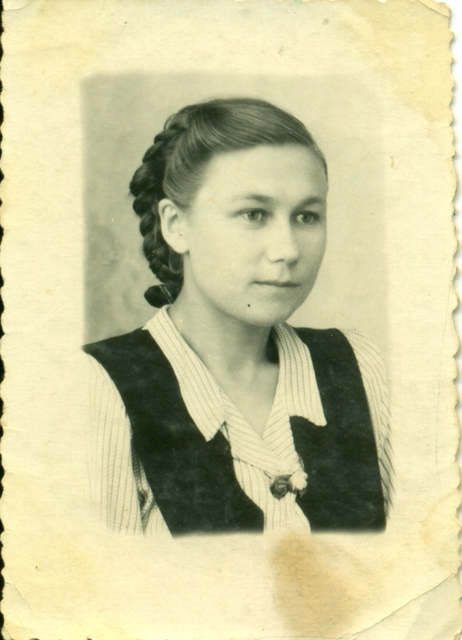
Моя прабабушка, Попова Галина Иосифовна
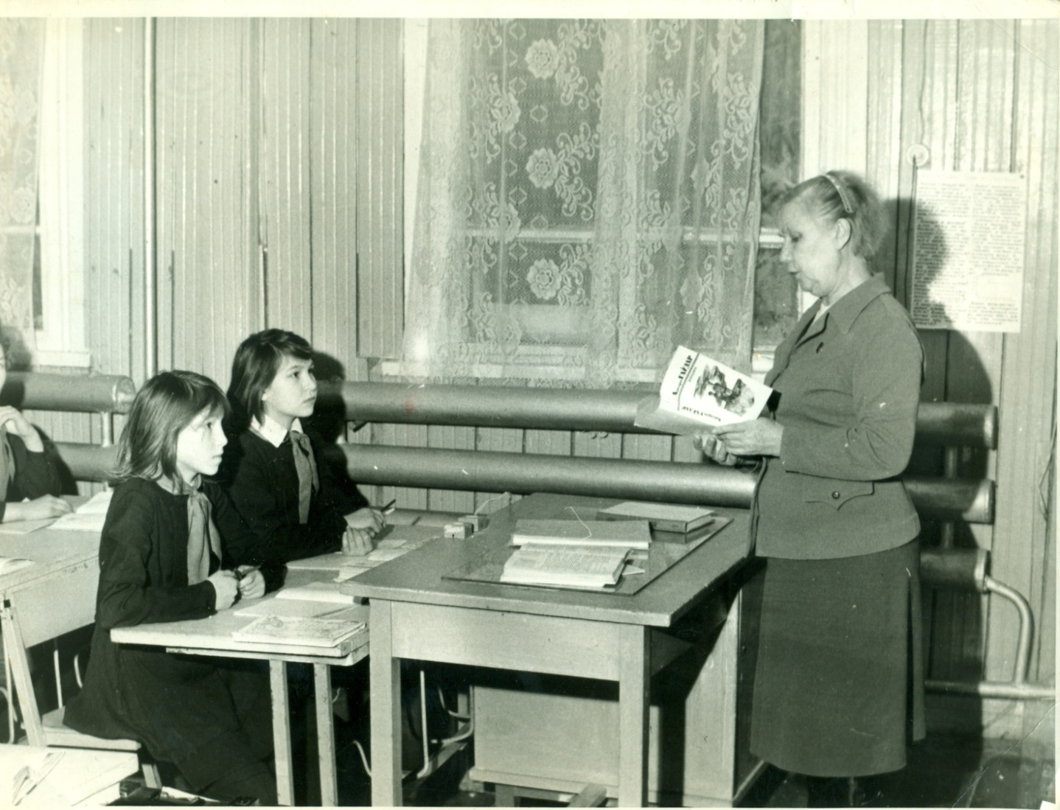
Моя прабабушка, Попова Г.И., на уроке литературы

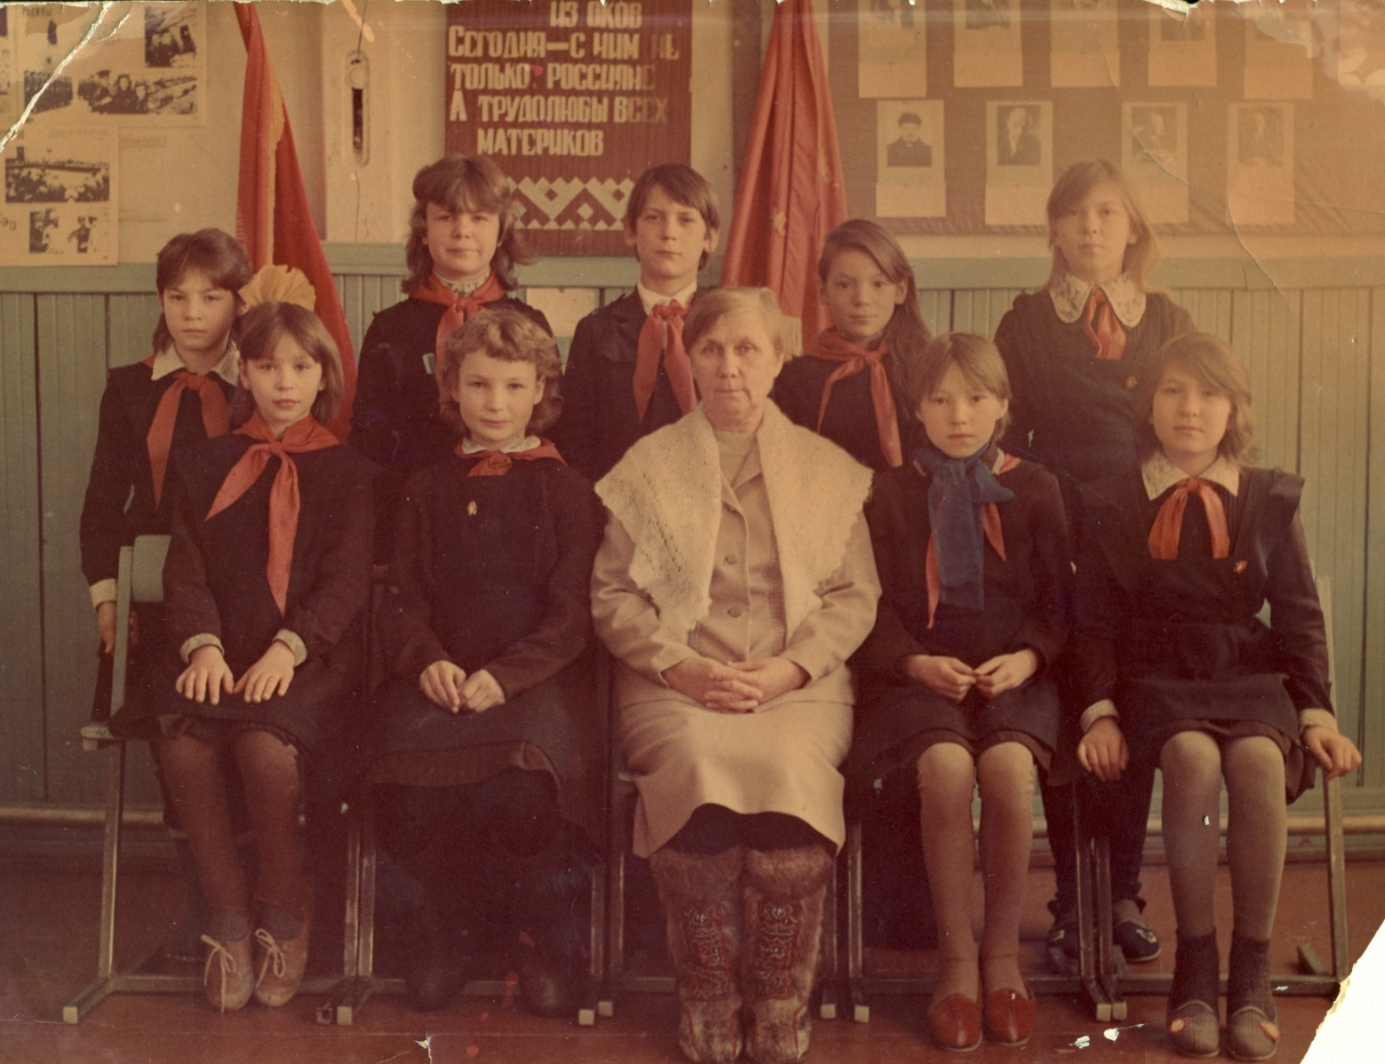
Моя прабабушка, Попова Г.И., со своим 6 классом

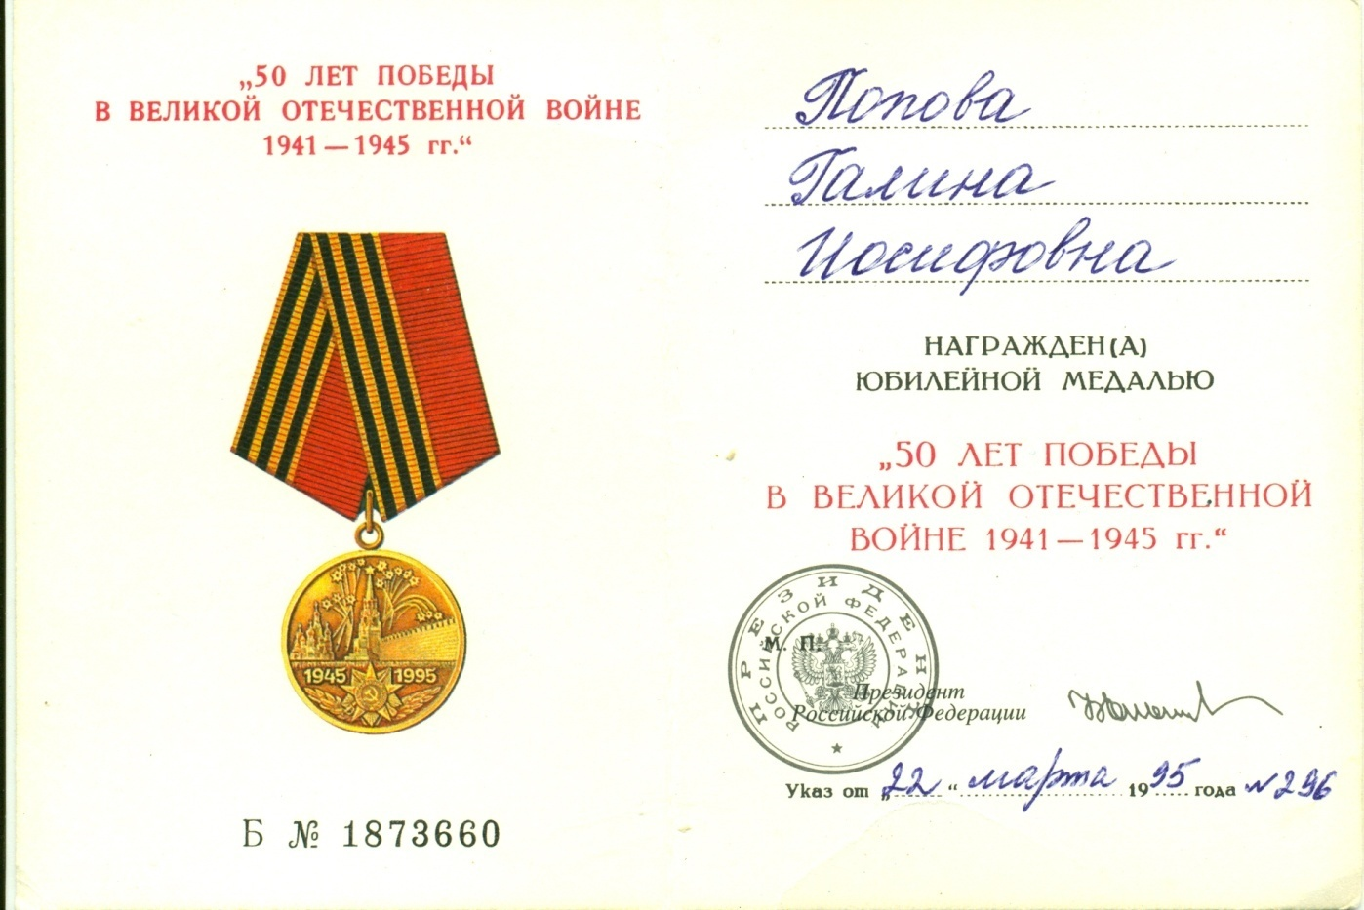

Юбилейная медаль моей прабабушки, Поповой Г.И "50 лет победы в Великой Отечественной войне 1941-1945гг", 1995г

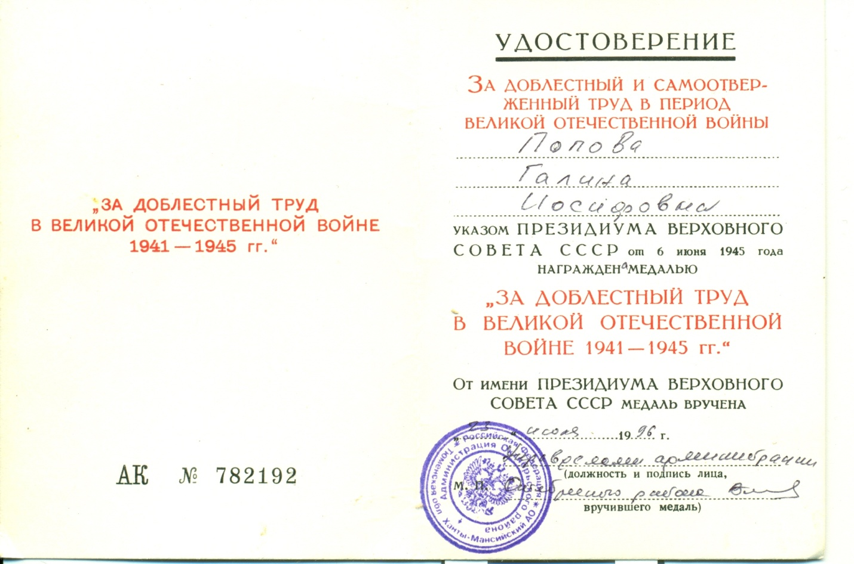
Удостоверение " За доблестный труд в Великой Отечественной войне 1941-1945гг"
моей бабушки, поповой Г.И., 1996г.

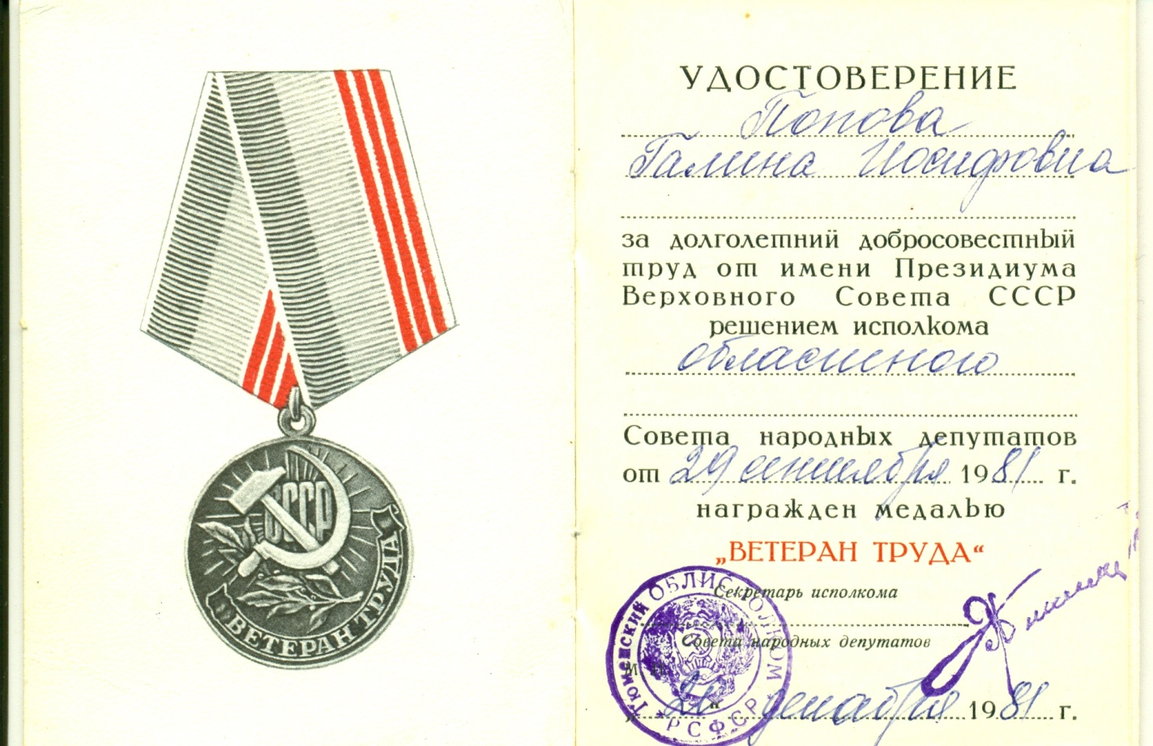

Удостоверение "Ветеран труда" Поповой Г.И., 1981 г.

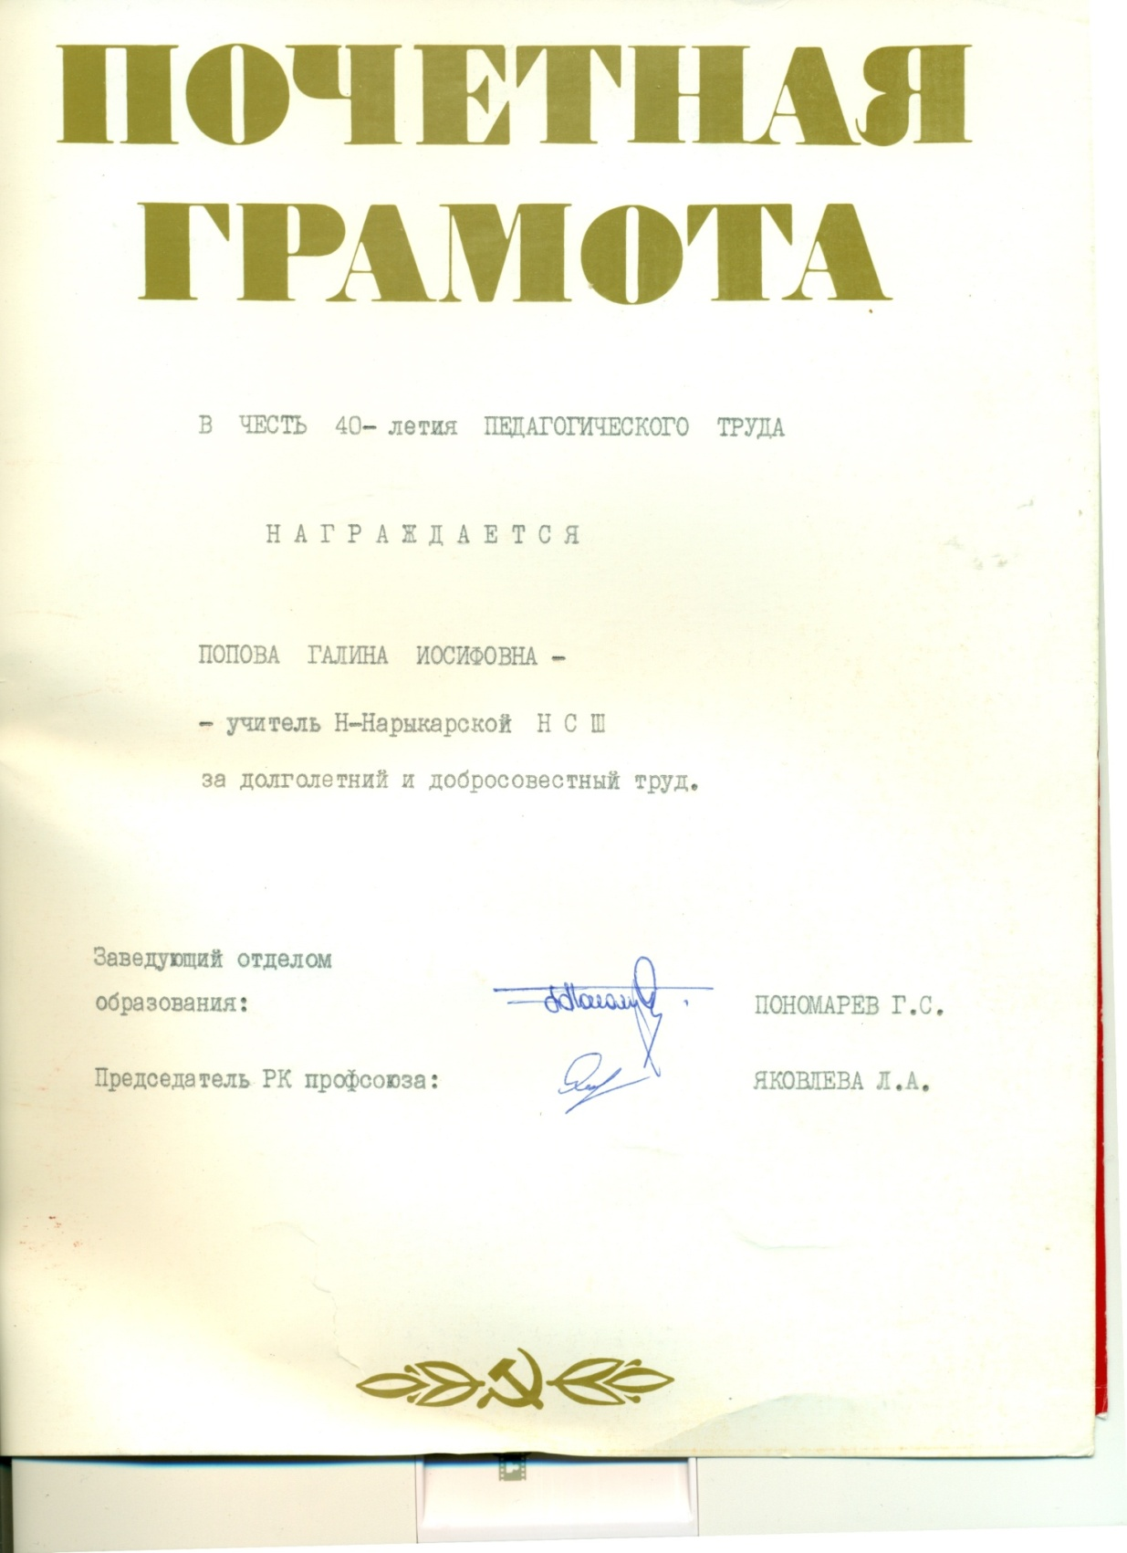

Почётная грамота моей прабабушки, Поповой Г.И.
"В честь 40-летия педагогического труда"
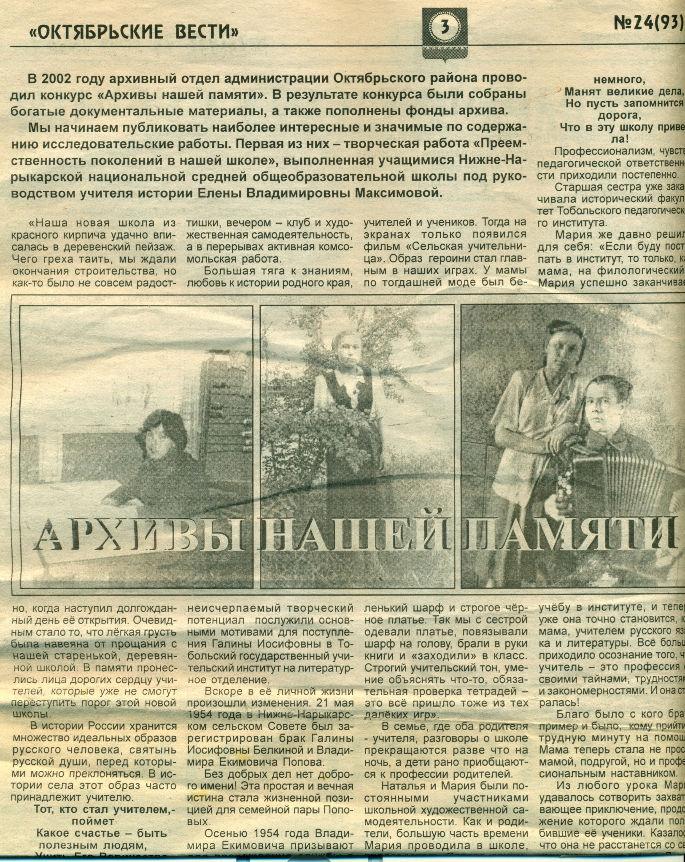
Конкурс "Архивы нашей памяти" .
Творческая работа "Преемственность поколений в нашей школе", 2002г
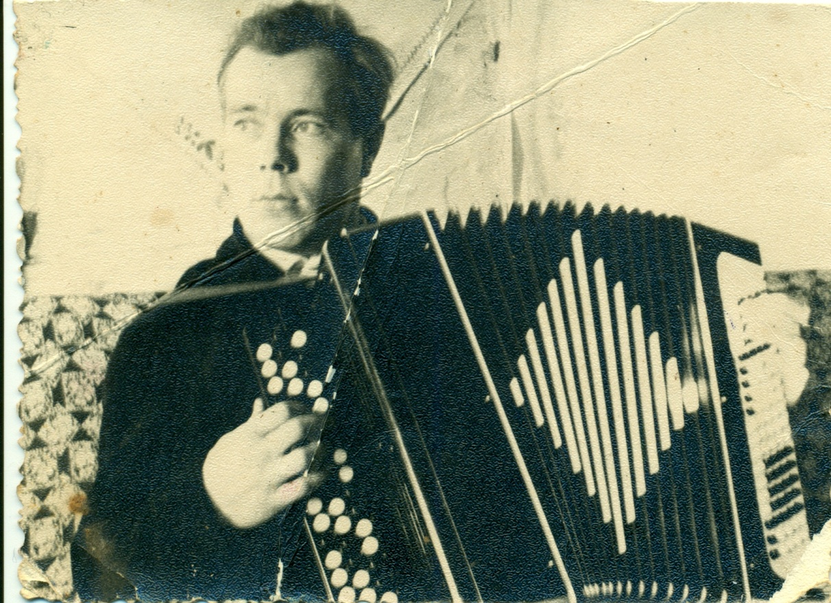
Мой прадедушка, Попов Владимир Екимович, музыкант и баянист

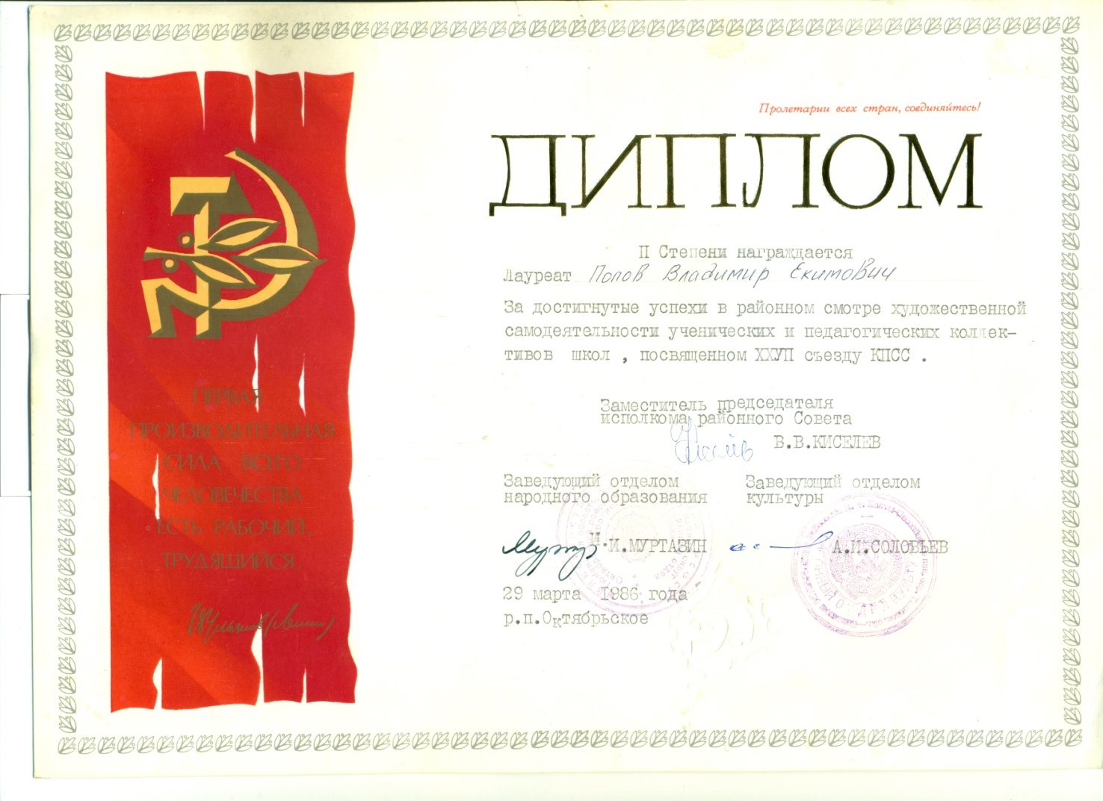
Диплом "За достигнутые успехи в районном смотре
художественной самодеятельности ученических
и педагогических коллективов школ" Попова В.Е., 1986г.

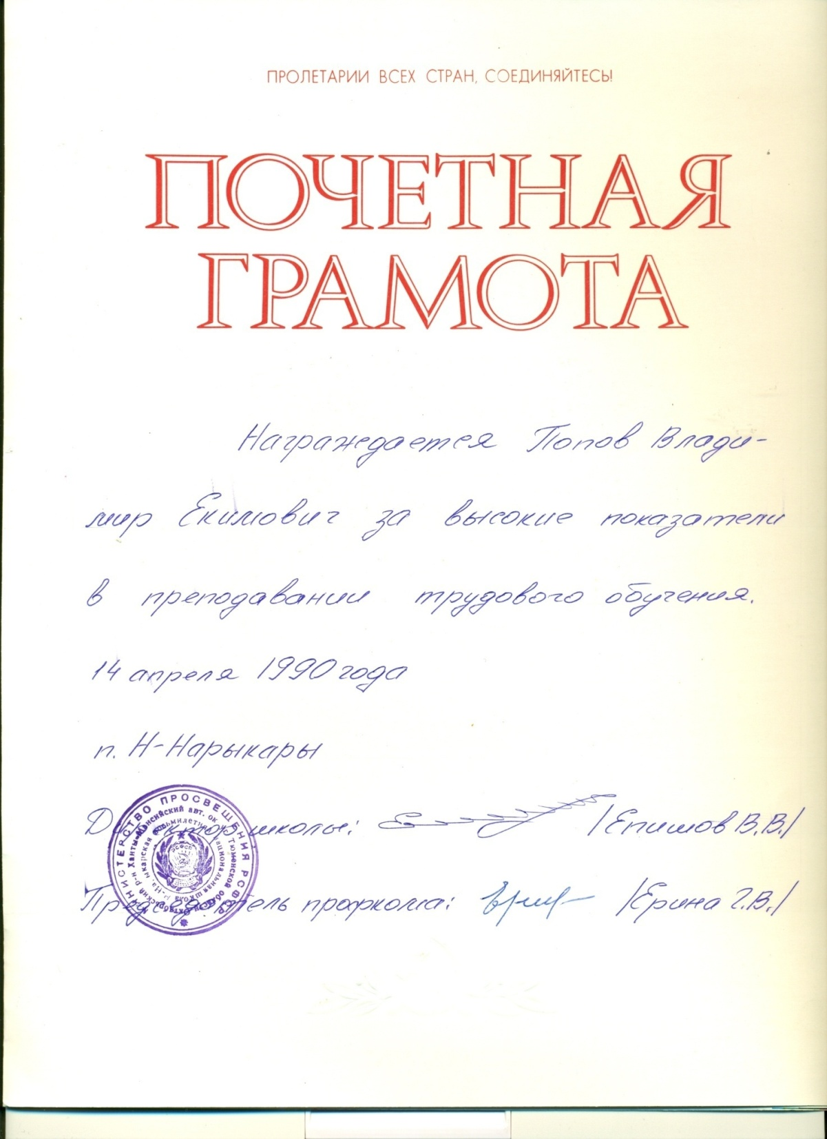
Почётная грамота моего прадедушки, Попова В.Е. "За высокие показатели
в преподавании трудового обучения", 1990г
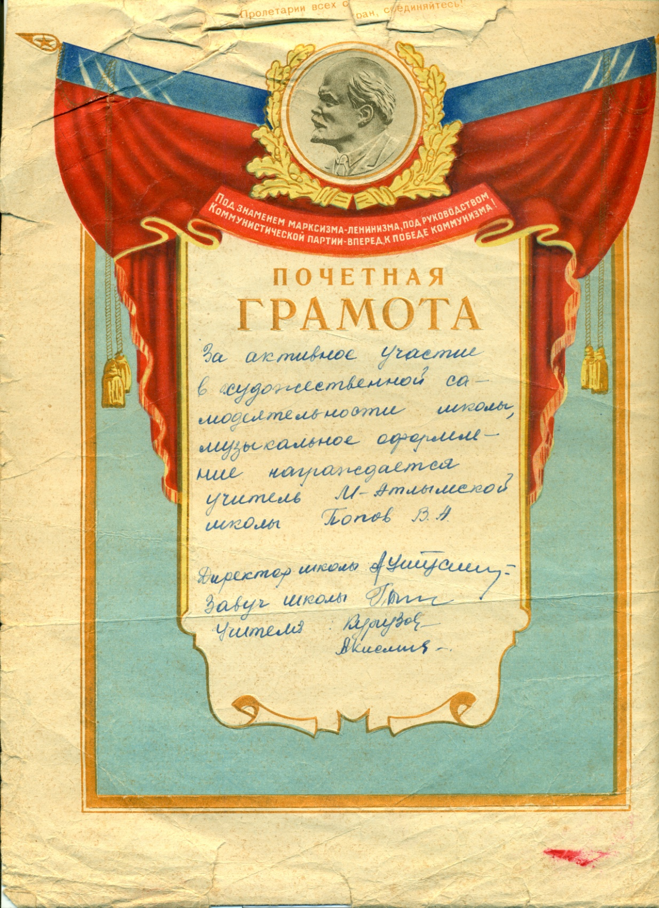
Почётная грамота "За активное участие в художественной самодеятельности школы"
моего прадедушки, Попова В.Е.
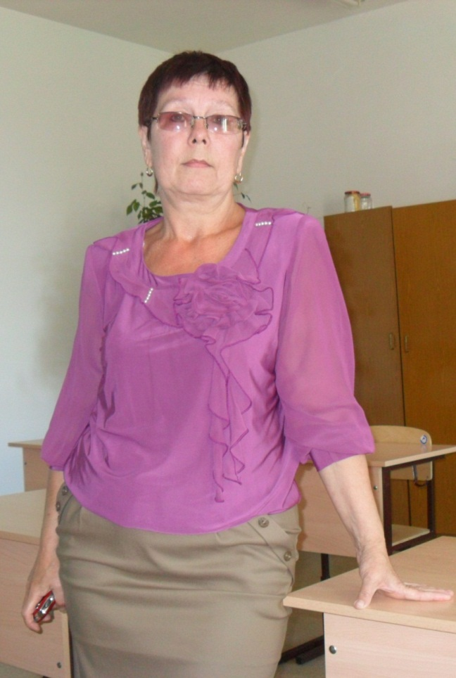

Моя бабушка, Пакина Мария Владимировна,
учитель русского языка и литературы

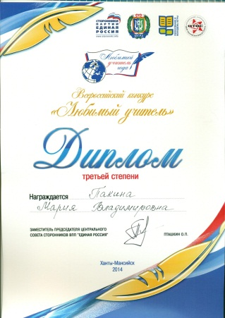
Диплом «Всероссийский конкурс «Любимый учитель»,
Пакиной М.В., 2014г

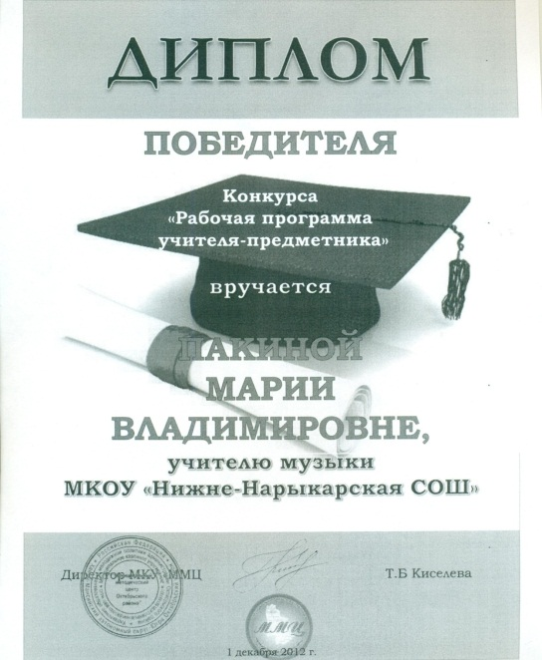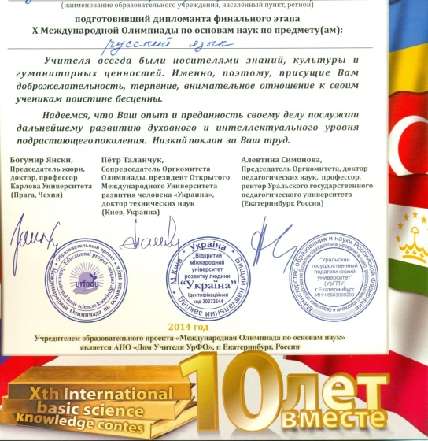
Диплом победителя конкурса
«Рабочая программам
учителя-предметника», 2012г

Диплом учителю, Поповой М.В., подготовившей дипломанта финального этапа
10-ой Международной Олимпиады по русскому языку, 2014г.
Статья "Учитель - это прежде всего бескорыстие"

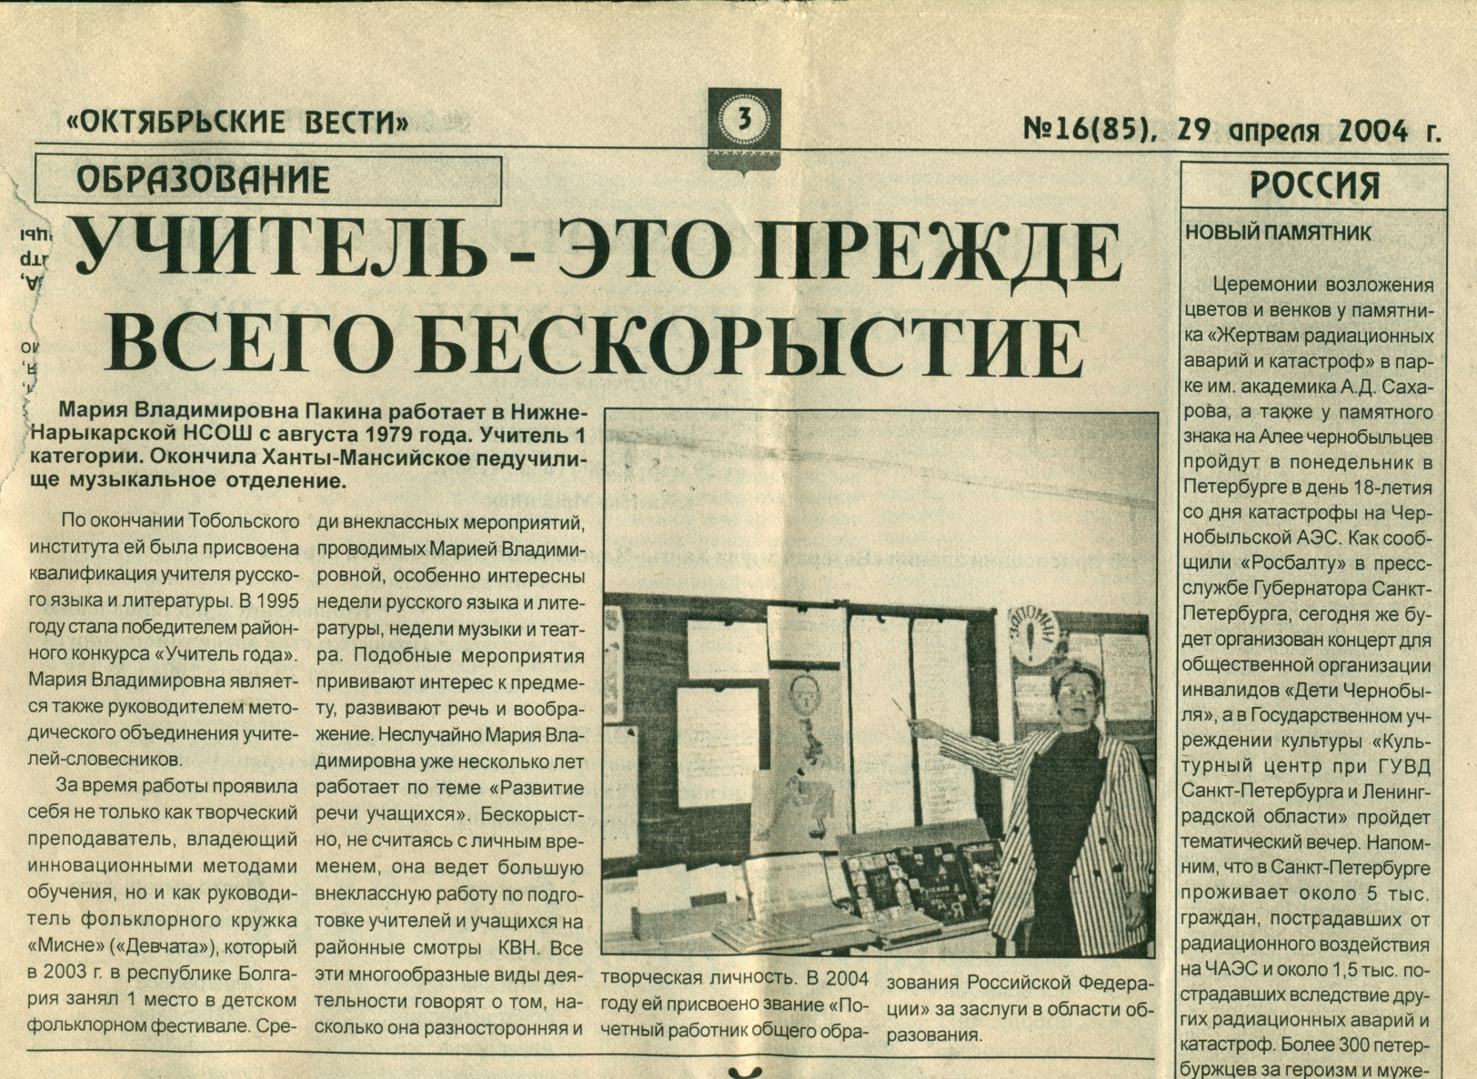

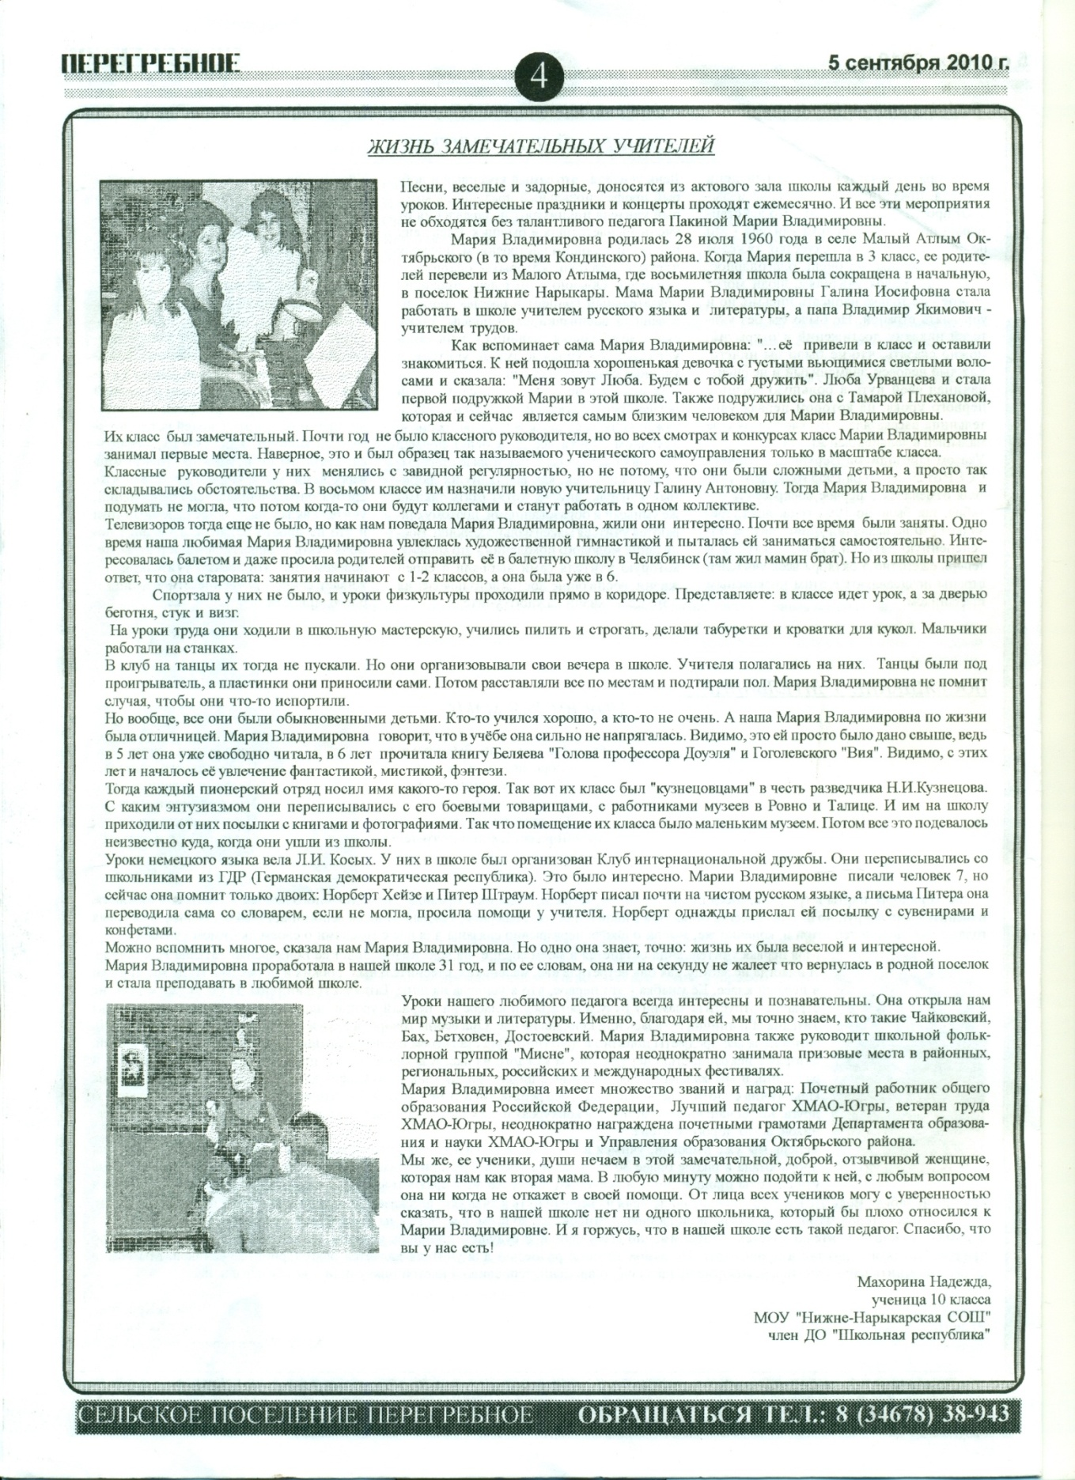
Статья «Жизнь замечательных людей»

.

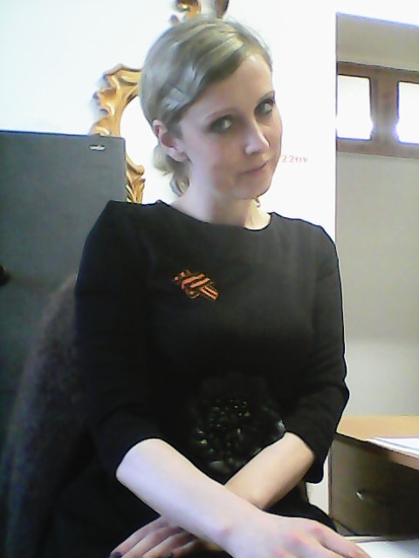
Моя мама, Попова Галина Станиславовна, завуч школы

Сестра моей бабушки, Шабалина (Попова) Н.В. На уроке истории.

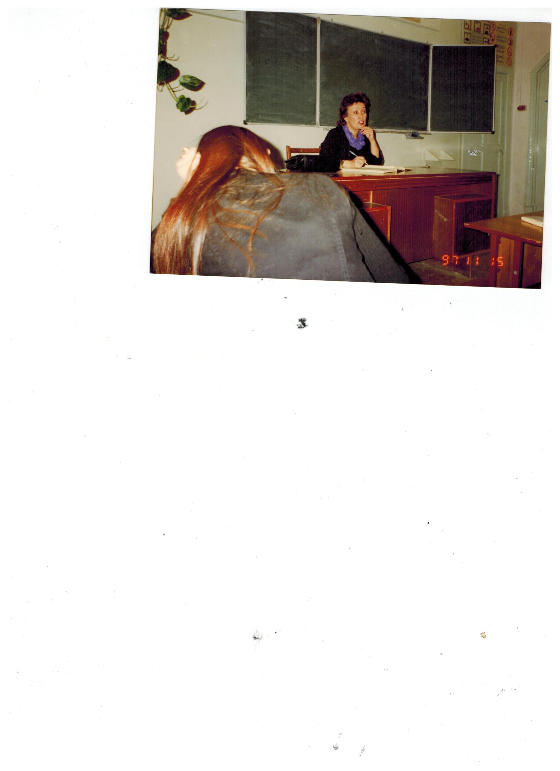

Моя тётя, Кирпа (Пакина) А.В.. "Начинающий педагог". На уроке обществознания .

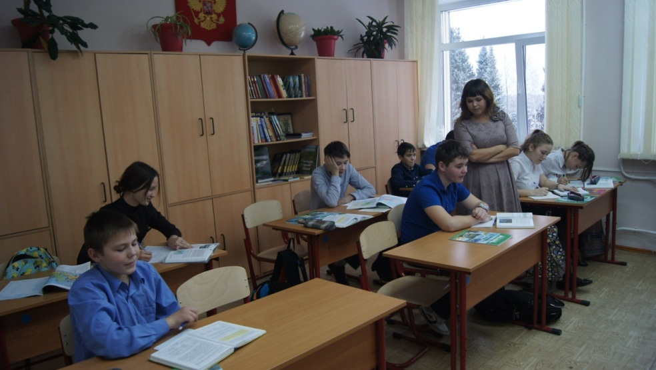

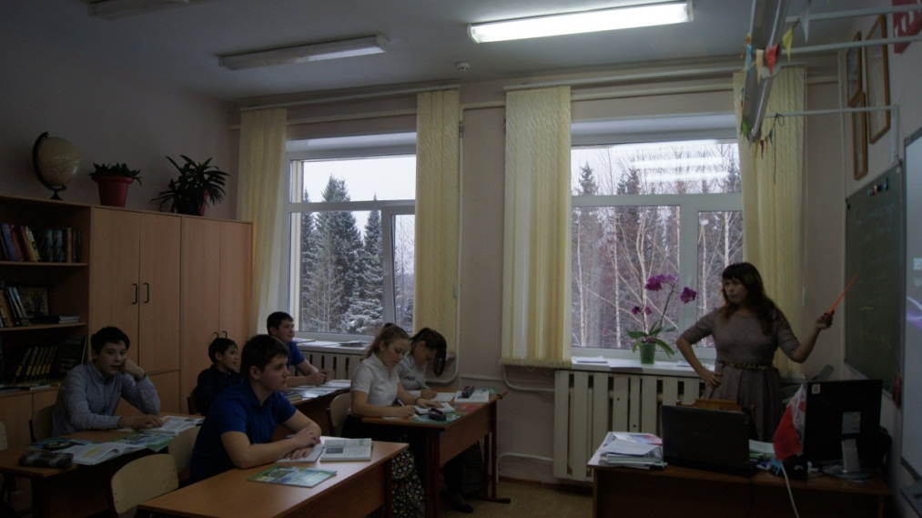

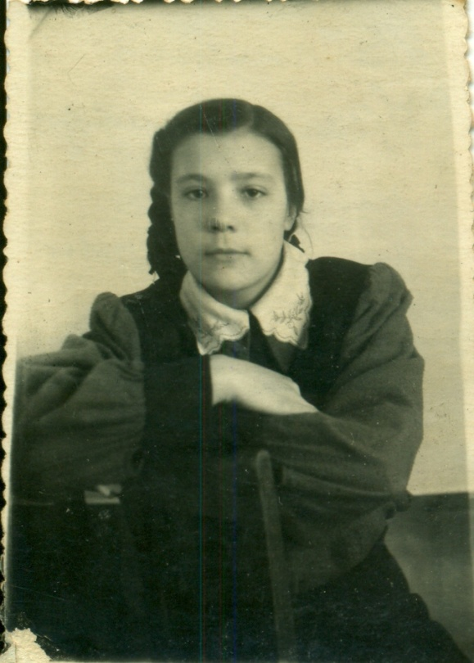
Сестра моего прадедушки,
Кугач (Попова) Луиза Екимовна (1937 – 2006)
Детские годы, 1986г.

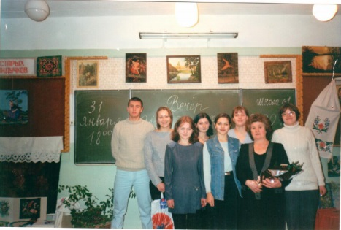
Племянница моего прадедушки, Сидорова Валерия Геннадьевна,
со своим выпускным классом

Приложение 3.
1. Воспоминания моей бабушки, Пакиной М.В, о своих родителях:
«Когда моя мама стала учительницей, она поехала на работу в деревню Верхние Нарыкары. Там она встретила моего прадедушку, Попова Владимира Екимовича. И всю жизнь они прожили вместе. Позже он был учителем пения и труда. На уроки труда мы ходили в школьную мастерскую. Эти уроки вёл мой папа. Мы учились пилить и строгать, делали табуретки и кроватки для кукол. Мальчики работали на станках.
А потом папа заведовал клубом в Нижних Нарыкарах. Он очень хорошо играл на баяне и замечательно рисовал. У них родились трое детей: я, сестра Наталья и брат Павел».
2. Воспоминания моей мамы, Поповой Г.С, о своих бабушке и дедушке:

«Бог забирает хороших людей быстрее……..» - то ли народная мудрость, то ли людское оправдание того, что так рано уходят из жизни дорогие нам люди. Эти слова приходят мне в голову каждый раз, когда я вспоминаю своих бабушку и дедушку….
Даже сейчас, по прошествии стольких лет, я помню всё, до мельчайших подробностей: и морщинки в уголках глаз бабушки, когда она улыбалась чему- то, и ее укоризненный взгляд, когда мы проказничали. И посиделки с дедушкой за чашкой кофе и чтением газет, и его гордый взгляд, когда я получала свой первый документ об образовании…. И то, что объединяло все эти моменты – огромная любовь к своим детям и к внукам.
И сейчас, когда мы понимаем, что их уже больше не вернуть, очень хочется рассказать об этих, дорогих нам, людях…..
В трудовой книжке моей бабушки, Поповой Галины Иосифовны немного записей, и все они связаны со школой.
После окончания Ханты-Мансийского педучилища она прибыла к месту распределения в Микояновский районный отдел народного образования и была направлена учителем в Верхне-Нарыкарскую начальную школу.
С 25 августа 1952 года началась ее трудовая биография. Школа всегда была и остается центром не только образования, но и воспитания. В селе же, которое располагается в глубинке, профессия учителя становится не просто профессией, но делом всей жизни. Для бабушки началась беспокойная жизнь: утром – школа и ребятишки, вечером – клуб и художественная самодеятельность. А ведь была еще и активная комсомольская деятельность. Она хотела получить высшее образование и поступила в Тобольский пединститут.
Но училась она заочно и продолжала работать в Верхних Нарыкарах. Именно здесь она и встретила свою судьбу. Это был Попов Владимир, который в то время жил в Нижних Нарыкарах. Молодые люди познакомились, понравились друг другу. Об этом времени бабушка рассказывала так:
- Это было зимой. Володя работал весь день, а вечером становился на лыжи и берегом реки бежал в Верхние, встречался со мной, мы гуляли по берегу. А потом, уже поздно ночью, он отправлялся в Нижние Нарыкары, чтобы не опоздать на работу. И так в любую погоду.
21 мая 1954 года в Нижне-Нарыкарском сельском совете был зарегистрирован брак Галины Иосифовны Белкиной и Попова Владимира Екимовича.
А этой же осенью Владимира призвали в армию. Галина ждала его и продолжала работать. В 1957 году ее переводят в Матлымскую начальную школу.
Дедушка потом вспоминал:
- По 1969 мы жили и работали в Малом Атлыме. Там и родились наши дети: Наталья, Мария, Павел.
В 1969 году семья возвращается в Нижние Нарыкары. Бабушку назначают на должность завуча, дедушку – учителем труда, рисования, музыки. Специального образования у него сначала не было, но были замечательные способности: музыкант-самоучка он мог по слуху подобрать любую мелодию и тотчас же исполнить. Затем он учился на различных курсах. Организовал работу школьной мастерской. Изделия, выполненные им и его учениками, часто украшали районные выставки. В течение многих лет награждался благодарственными письмами и грамотами.
Бабушке было присвоено звание «Ветеран труда». Награждена медалями «За трудовой вклад в годы Великой Отечественной войны».

3. Воспоминания тёти, Кирпа (Пакиной) А.В:
«Я вспоминаю дедушку... Попов Владимир Екимович. Наверное, не каждый подросток мог похвастаться очень близкими и дружественными отношениями с дедом. Я могла. После школы, уставшая, я очень часто шла обедать не домой на мамины супчики, а к дедушкиному столу. Такую гречку с мясом не умел и не умеет делать никто! Дедушка всегда с удовольствием слушал мою девичью болтовню, сидя в кресле, покуривая, и громогласно комментируя то, что в его глазах было неприемлемым. Прекрасный музыкант. Мастер на все руки. Хороший друг... Будучи учителем труда, рисования и пения, дедушка оставался настоящим мужчиной. Не хочу сказать, что все нынешние учителя-мужчины «неумехи». Но большинство из тех кого я знаю и рядом не стояли с «Екимычем», как называли его друзья. Помню, мне было 10 лет, и мама, с ее неординарным мышлением, решила, что на новогодний утренник я буду Амазонкой – женщиной войном. Деревянному мечу, который собственноручно сделал мне дедушка, мог позавидовать любой средневековый рыцарь! Когда он брал в руки баян, все замолкали, его рисунки вызывали изумление, а самое главное он был самым лучшим в мире дедушкой для меня и сестер...
А вот бабушку, к сожалению, я почти не помню. Она ушла из жизни будучи совсем молодой. Педагог от бога, она оставалась им до самого конца. Я была совсем маленькой, но прекрасно помню ее терпеливые объяснения, что плохо, а что хорошо, помню молоко в маленьком стаканчике, которое она мне подавала после дойки «Марты», а самое главное я помню, что она меня очень любила...»
4. Из воспоминаний Шабалиной (Поповой ) Н.В.:
Кугач (Попова) Луиза Екимовна - сестра нашего папы, Владимира Екимовича. Ее жизнь тоже связана с культурой и школой.
Она была веселой, какой - то бесшабашной. В молодости работала в д. Ильинка, Казанского района, Тюменской области библиотекарем, закончила Тобольский педагогический институт им. Д.И. Менделеева (кстати, мы все его закончили: мама, мы с сестрой, тетя Луиза, Валерия Геннадьевна, папина племянница). Затем трудилась в школах п.Октябрьского и Ун-Югана.
Луиза Екимовна обязательно всегда была участницей самодеятельности: пела в хоре, читала стихи и прозу. На пенсии возглавляла Совет ветеранов Ун - Югана.

Приложение 4.
1. Рассказ моей бабушки, Пакиной М.В:
«Можно вспомнить многое. Но одно я знаю точно: наша жизнь была весела и интересна.
Была учеба в Ханты-Мансийском педучилище. Сестра Наташа поступила туда же на год раньше. Занимались мы на музыкальном отделении. Жили в общежитии. С педучилищем связано много замечательных воспоминаний. Здесь у нас появились новые подруги, новые увлечения.
Работать поехала в Нижние Нарыкары учителем музыки и музыкальным руководителем в детском саду. Было мне тогда 19 лет.
Сейчас стаж моей работы – 38 лет. За это время заочно училась в Тобольском институте имени Д.Менделеева на филологическом факультете. Сейчас работаю учителем русского языка и литературы. Почетный работник общего образования РФ, учитель высшей категории, обладатель гранта Губернатора Югры «Лучший педагог Югры».
У меня трое детей и четверо внуков».

2. Рассказ сестры моей бабушки, Шабалиной (Поповой Н.В.):
«В 1974 поступила учиться в Ханты - Мансийское педагогическое училище, в 1978 закончила музыкальное отделение и по распределению поехала работать в п. Советский, где работаю и сейчас (38 лет).
Сначала работала учителем музыки, затем с 1985 года учителем истории. В 1995 перешла работать в районный музей"
3. Рассказ моя тёти, Кирпа (Пакиной) А.В:
"Я очень люблю свою работу, и не лукавлю, говоря это. Вот уже 3 года, как преподаю историю, обществознание и географию в малокомплектной школе села Лемпино Нефтеюганского района. Здесь я вышла замуж, здесь родила любимого сыночка. Конечно, еще пока я не могу со всей уверенностью назвать Лемпино своим домом, ведь сердце по прежнему рядом с мамой и деревней, в которой я выросла, без которой не было бы меня такой, какой я стала сейчас.
1 сентября этого года в 5 класс перешли семеро ребятишек, которым я стала классной «мамой». И как же это интересно! Мои собственные дети – большая ответственность. Я вкладываю огромные усилия, чтобы сделать их школьную жизнь яркой. Главным помощником в моей педагогической деятельности, конечно же, остается мама. Как контактировать с родителями учеников? Звонок маме. Сделала ошибку в классном журнале? Нужно позвонить маме. Не могу подобрать тему исследовательской работы? Снова вызов ей.... Пакина Мария Владимировна – моя мама. Она учитель русского языка, литературы и музыки в Нижне-Нарыкарской средней школе. Победитель районного конкурса «Учитель года – 2015», специалист с 38-летним стажем, педагог высшей категории, мама троих дочерей и бабушка 4-ых внуков. Настоящая героиня! Мой самый-самый лучший друг и учитель жизни...
Мама пошла по её стопам. В школе когда я была воспитанницей детского сада, то мама часто брала меня с собой на работу, я сидела за партой, рисовала или читала, и конечно, восхищалась мамой, которую с каким-то неподдельным трепетом слушали ее ученики... Постепенно очарование ушло, но тяга к знаниям и уважение к профессии моих родных никуда не делось. В старших классах русский язык и литературу в моем классе преподавала мама. И сейчас, стоя у доски, уже перед своими учениками, я стараюсь быть похожей на нее.
Я стараюсь быть похожей на нее. Наверное, многим знаком тот тип учителей, которые с дикими воплями и стуча указкой по столу пытаются «вбить» в учеников знания. Так вот. Мы не такие. Однажды дети спросили меня: «Ангелина Валерьевна, почему вы никогда на нас не кричите?», - я ответила: «В моей семье не принято повышать голос». Так оно было и остается по сей день. Моя методика проста – дети чувствуют отношение учителя к ним, и найти подход можно практически к каждому ребенку. Было бы желание. А уж с развитием информационных технологий в нашем XXI веке уроки можно сделать настолько яркими и интересными, что желание учиться у ребят никогда и никуда не уйдет. В моем распоряжении интерактивная доска, выход в интернет, различные мультимедийные установки, компьютерный «чемодан» и многое другое, также с приходом ФГОС, пользуюсь ТРКМ, интерактивными картами, дети теперь сами «добывают» знания, главное подтолкнуть их в правильном направлении. Образование СЕЙЧАС очень отличается от образования ТОГДА, но я с гордостью могу сказать, что являюсь продолжателем учительской династии! И, наверное, все в жизни повторяется. .."

